

Міністерство освіти і науки України

Національний технічний університет України

“Київський політехнічний інститут імені Ігоря Сікорського”

Факультет інформатики та обчислювальної техніки

Кафедра інформаційних систем та технологій

# Лабораторна робота №4

із дисципліни «Розроблення веб-застосувань»

**Тема: «**CSS та HTML**»**

Виконав:

Студент групи ІА-24

Гуменюк Кирило Едуардович

Перевірив:

Белоус Роман Володимирович

Київ-2023

## Тема: CSS & HTML

## Мета: Робота з CSS & HTML

**Завдання**

1. Всі сторінки мають бути адаптивними.
2. Додати у власний проєкт, наступні сторінки:

* Авторизації – форма для введення та кнопка відправити:
  + - email
    - пароль
* Реєстрації – форма для введення та кнопка відправити:
  + - email
    - пароль
    - прізвище
    - ім’я
    - по батькові
    - дату народження
    - вибір групи зі списку
    - завантажити файл
* Сторінка FAQ – де будуть питання та відповіді у стовпчик по всій ширині;
* Сторінка Контакти;
* Сторінка з таблицею в якій буде інформація, що стосується теми. В кожному рядку таблиці має бути колонка Дії з кнопками перегляд, редагування, видалення. Таблиця також має бути адаптивна;

Наприклад:

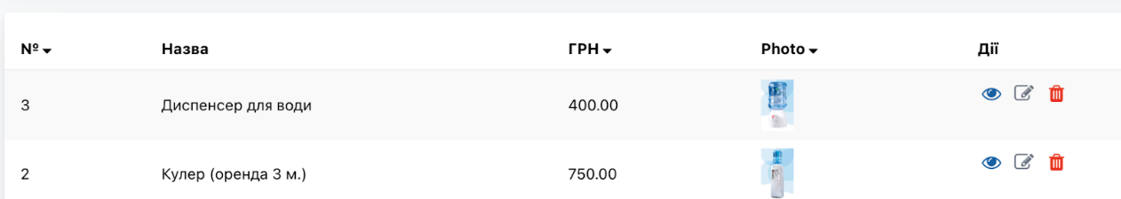

**Результат виконання**

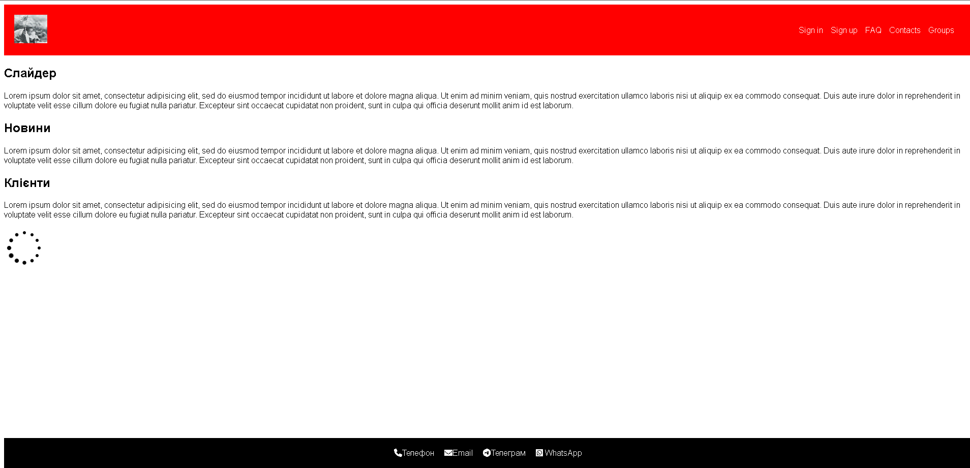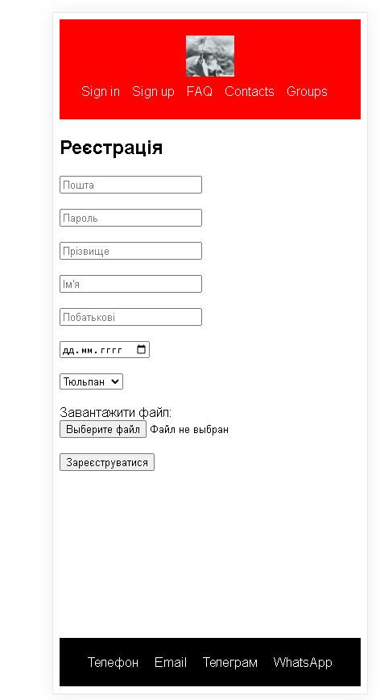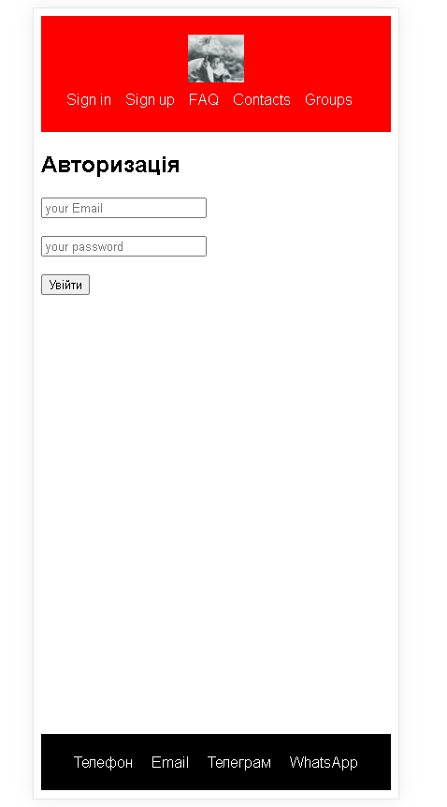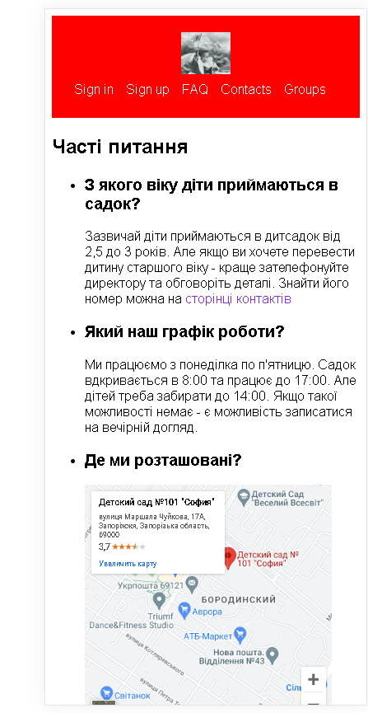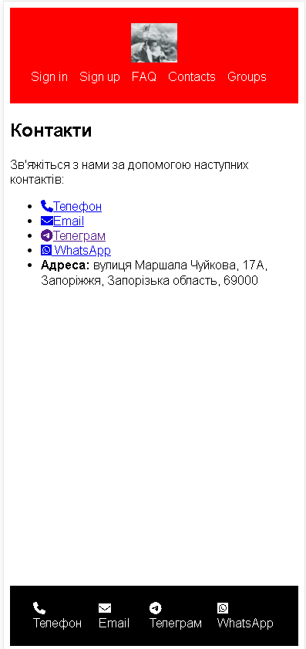

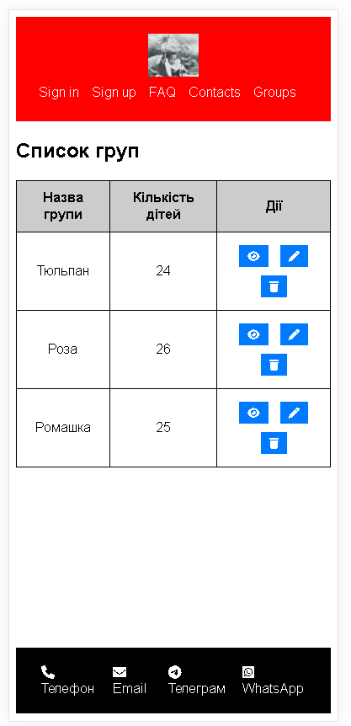

[**https://github.com/Kiryuchan1/LabWeb.git**](https://github.com/Kiryuchan1/LabWeb2.git)

**Висновки**

## Під час виконання даної лабораторної роботи я створив декілька сторінок для свого проекту, розширив свої знання та практичні навички з HTML & CSS